СТАРТ РЕГИСТРАЦИИ

НА ВСЕРОССИЙСКИЙ ОТКРЫТЫЙ ИНТЕЛЛЕКТУАЛЬНЫЙ ТУРНИР «ТРУД — ЗНАНИЯ — БЕЗОПАСНОСТЬ. СПЕЦИАЛИСТ В СФЕРЕ ОХРАНЫ ТРУДА».
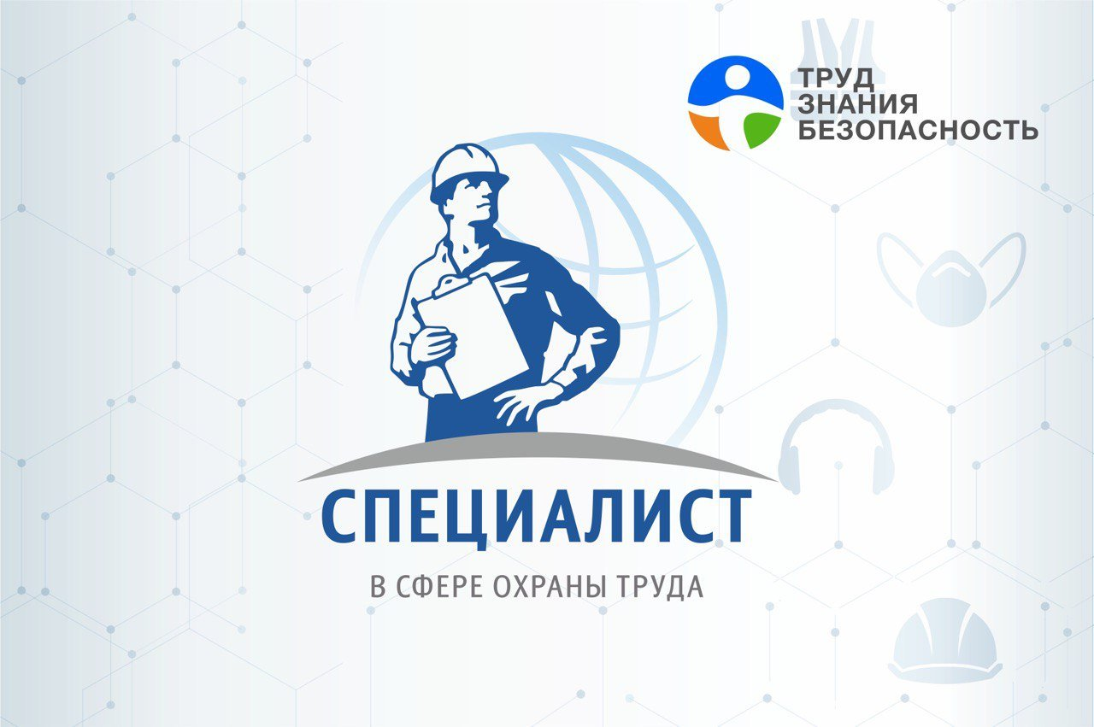
Стартовала регистрация на Всероссийский открытый нтеллектуальный ьтурнир турнир
«Труд-Знания-Безопасность.
Специалист в сфере охраны труда».
Принять участие в турнире могут
руководители служб охраны труда, а также
специалисты в данном направлении.
Интеллектуальный турнир «Труд-Знания-Безопасность» проводится пятый год подряд Министерством труда и занятости населения Кузбасса и направлен
на привлечение внимания к теме эффективного и безопасного труда.
Турнир пройдёт в три этапа. Два первых этапа будут проводиться online: первый - с 15 по 24 августа 2022 года, второй - 29 августа 2022 года. Финальный третий – практический этап турнира планируется провести 29 сентября 2022 года
на площадке Всероссийской недели охраны труда 2022 (г. Сочи).
Зарегистрироваться для участия необходимо до 15 августа 2022 года
на официальном сайте турнира – tzb.team, где также можно познакомиться
с подробностями проведения турнира, следить за всеми новостями и последними результатами. Регистрация участников в турнире на официальном сайте – tzb.team будет продолжена до старта I этапа – 15 августа 2022 года.
Количество участников от одной организации не ограничено.
Участие в турнире бесплатное.
Контактное лицо от министерства труда и занятости населения Кузбаса
по вопросам участия и регистрации в Турнире - Григорьева Екатерина Александровна, телефон: 8 (3842) 58-72-99,электронная почта: ot@ufz-kemerovo.ru.
Ссылка на официальный источник информации: https://mintrud.gov.ru/labour/66.
В случае возникновения технических проблем участникам турнира следует обратиться в техническую поддержку по телефону: 8-800-775-53-10.

К.В. Грязнова, главный специалист по государственному управлению охраной труда администрации ПГО

